Муниципальное казенное общеобразовательное учреждение "Гоноховская средняя общеобразовательная школа Завьяловского района"
(дошкольное образование)

Конспект
непосредственной образовательной деятельности по ИЗО
На тему: «Украшение платочка»
(декоративное рисование по мотивам дымковских росписей)
для детей средней группы.

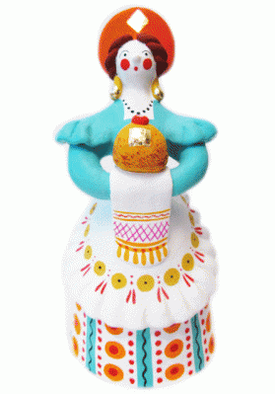

Составила: воспитатель
Катыхина Виктория Алексеевна

с. Гонохово
2018г
Цель: познакомить детей с росписью дымковской игрушки (барышни), учить выделять элементы узора (прямые, пересекающиеся линии, точки и мазки).
Задачи:
- Учить равномерно, покрывать лист слитными линиями (вертикальными и горизонтальными, в образовавшихся клетках ставить мазки, точки и другие элементы).
- Развивать чувство ритма, композиции, цвета.
- Воспитывать интерес к истории и традициям народной культуры, приобщать к русскому народному прикладному искусству.
Словарная работа: дымковская барышня, роспись, горизонталь, вертикаль.
Демонстрационный материал: дымковские игрушки, дымковские барышни, элементы дымковской росписи, ковер-самолет, посылка, письмо.
Раздаточный материал: Краски гуашь, квадратные листы бумаги 18х18, кисти, банки с водой, салфетки (на каждого ребенка), палитры, шаблоны-раскраски дымковских барышень.

Ход НОД
Мотивационный компонент
Воспитатель входит в группу с письмом и посылкой
Воспитатель: Здравствуйте, ребята!
Дети: Здравствуйте!
Воспитатель: Я, воспитатель Гоноховского детского сада. Зовут меня Виктория Алексеевна. Я шла в гости в ваш детский сад, а на пути меня встретил почтальон и вручил мне посылку! Сказал это передать ребятам в среднюю группу. А я немного заблудилась! Вы средняя группа?
Дети: Да!
Воспитатель: А как называется ваша группа?
Дети: Непоседы!
Воспитатель: Молодцы, вы все знаете, на посылке так и написано! Тогда я точно к вам. А давайте вместе посмотрим, что там.
Дети: Давайте!
Воспитатель открывает посылку, письмо и читает:
Здравствуйте, дорогие ребята! Пишет вам Барышня Марья из села Дымково. У нас приключилась беда! Все краски у нас закончились, и мы не успеваем разукрасить платки к нашему празднику «Дымковские гулянья». Очень нужна ваша помощь, приезжайте скорее! Следом шлю вам ковер самолет, чтобы вы быстрее смогли к нам добраться.
Воспитатель открывает посылку, достает ковер, украшенный дымковской росписью
. 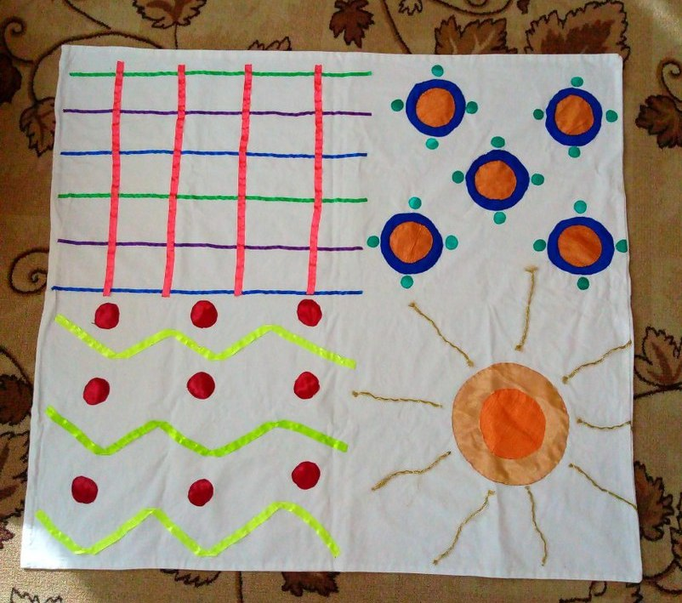
Воспитатель: Ребята, посмотрите, какой чудесный ковер! И украшен он дымковской росписью! Посмотрите, какие красивые узоры.
Дети разглядывают узоры, называя цвета, форму.
Воспитатель: Ну, что ребята полетим выручать жителей села Дымково?
Дети: Да! Полетим!
Воспитатель предлагает детям взяться за ковер и сказать волшебные слова:
Раз, два, три!
Ковер-самолет лети!
(звучит русская народная музыка)
Основная часть
Дети вместе с воспитателем кружат по группе и приземляются у стола с игрушками барышень, лошадок, козликов, гусей с. Дымково. Тут же лежат чистые платочки.
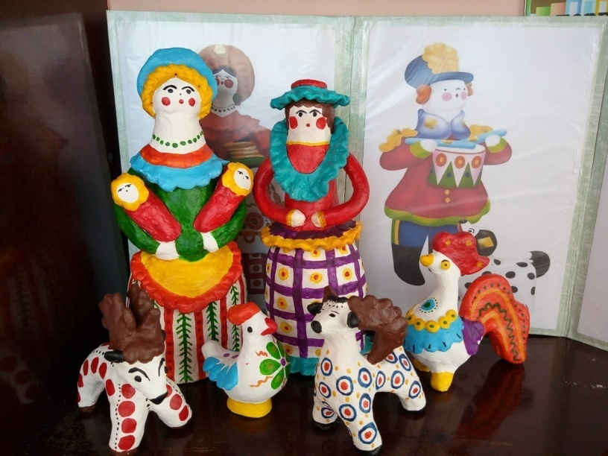
Воспитатель: Ребята, посмотрите, кто нас встречает: петушок, курочка, козлик, олень и наши барышни! Обратите внимание, что они все украшены дымковскими узорами. А вот и платочки! Давайте, скорее, поможем этим прекрасным барышням!
Дети берут чистые платочки и садятся на свои места за столами.
Воспитатель: перед тем как начать, давайте немного разомнем наши ручки!
Кисточку возьмем вот так:
Это трудно? Нет, пустяк.
Вверх - вниз, вправо - влево
Гордо, словно королева,
Кисточка пошла тычком,
Застучала «каблучком».
А потом по кругу ходит,
Как девицы в хороводе.
Мы рисуем: раз, раз...
Всё получится у нас!
Воспитатель: Молодцы! Давайте рассмотрим узор платочка. (воспитатель рассматривает с детьми элементы узора платочка). А теперь посмотрите, с чего мы начнем разрисовывать платочки. Мы рисуем полоски вертикальные, потом горизонтальные, а в центре, получившихся квадратов, я нарисую другим цветом кружки, а потом другим цветом точки или колечки.
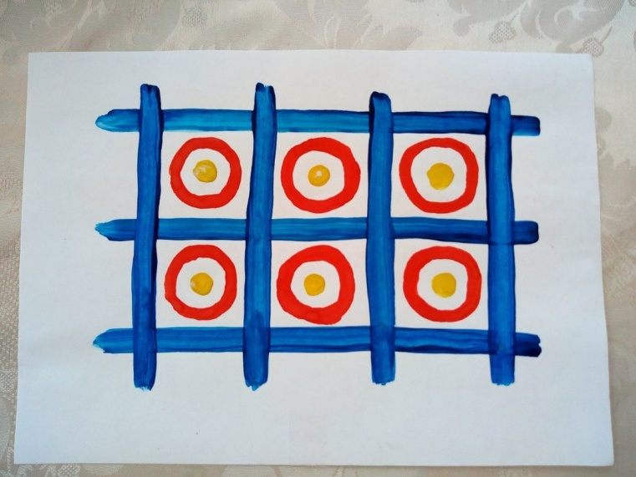
Дети работают, воспитатель помогает тем, кто нуждается в помощи. Ребята рисуют аккуратно кистью и красками.
Заключительная часть
Воспитатель: Какие вы ребята молодцы! У всех получились такие красивые платочки! А кто нам напомнит, как называется эта роспись?
Дети: Дымковская!
Воспитатель: Какие цвета мы использовали для рисования узора?
Воспитатель: Правильно! Платочки у всех готовы, давайте их подарим дымковским барышням. А как наши платочки подсохнут, барышни отправятся с ними на праздник!
Дети кладут платки на стол к барышням.
Воспитатель: Ребята, нам пора возвращаться в детский сад! Возьмем ковер-самолет! Скажем волшебные слова, и вперед! Полетели!
Воспитатель: Ребята посмотрите, а барышни в знак благодарности приготовили для нас подарки! …. Скажем им спасибо, до встречи! Наше путешествие закончилось. Всем большое спасибо!

